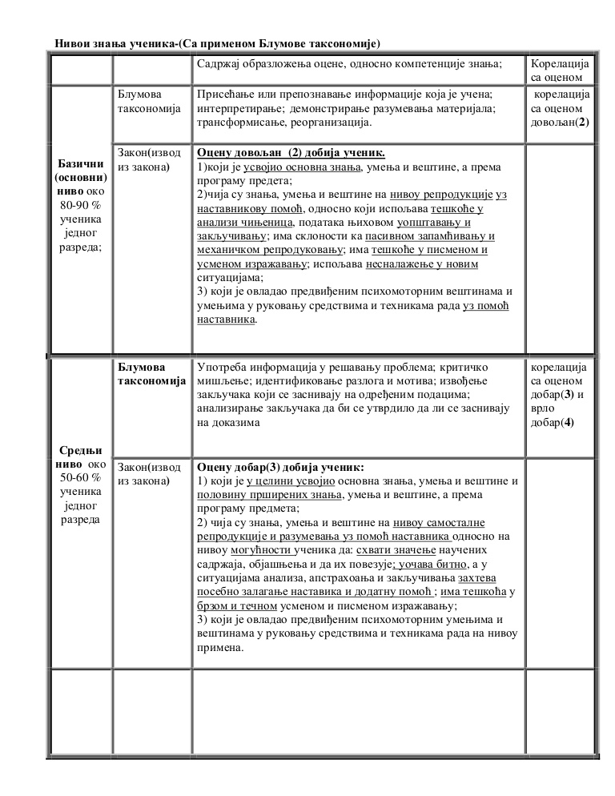

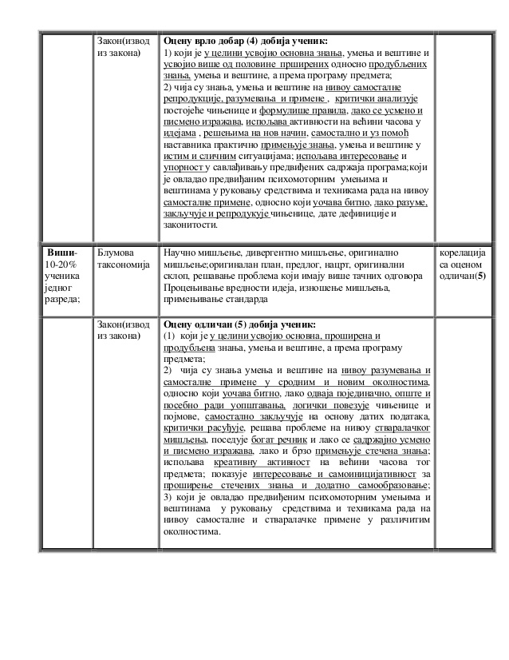

ЗНАЊЕ РАЗУМЕВАЊЕ ПРИМЕНА АНАЛИЗА СИНТЕЗА ЕВАЛУАЦИЈА
памти претходно
научени садржај
овладава значењем
садржаја
користи нау...

ЗНАЊЕ
•цитира
•дефинише
•нумерише
•идентификује
•репродукује
РАЗУМЕВАЊЕ
•карактерише
•разјашњава
•класификује
•претвара
•р...

